 | MEGATECH 2009  Новые технологии в промышленной диагностике  Россия. г.Москва,  25 сентября 2009 года  Международный выставочный центр “ИнфоПространство”  MEGATECH 2009  New industrial testing technologies  Russia, Moscow  25 of September 2009  International exhibition center “INFOSPACE”
Официальные партнеры | Государственный научно-исследовательский институт Гражданской авиации РФ  Научно-технический журнал «Двигатель»,  Научно-технологический центр уникального приборостроения (НТЦ УП РАН).  Промышленная ассоциация «МЕГА», НПО «ЭНЕРГОМАШ», ОАО "ОКБ СУХОГО", НПО «САТУРН» и многие другие.

ОБЩАЯ ИНФОРМАЦИЯ

В сентябре 2009 года в самом центре Москвы, в информационно-выставочном центре “ИнфоПространство” пройдет первая международная конференция “MEGATECH-2009” Новые технологии в промышленной диагностике.

Учитывая постоянное бурное развитие сегмента технологий и приборов для промышленной диагностики, актуальность темы и опыт проведения подобных конференции, формат и тематика будущего мероприятия учитывает последние тенденции и настроения.
Конференция будет проходить в течение 1 дня и будет посвящена вопросам неразрушающего контроля, разрушающим испытаниям материалов и изделий, диагностике в энергетике, конструированию и производство мобильных диагностических комплексов. Ожидается более 500 представителей Российских предприятий и зарубежных гостей и около 100 докладов в четырех секциях. Одновременно с выступлениями докладчиков на протяжении всей работы конференции будет действовать выставочная экспозиция, позволяющая получить полное представление о технических возможностях технологиях и оборудовании, которое применяется при выполнении диагностических работ и контроля качества на производстве.

Участвуя в конференции, вы сможете:
- встретиться со специалистами, руководителями среднего и высшего звена, отвечающих за промышленную безопасность на производстве, контроль качества изделий, оценку технического состояния промышленных объектов;
- встретиться с большим числом профессионалов под одной крышей;
- продемонстрировать свои предложения (оборудование и решения) перед широкой профессиональной аудиторией;
- установить связи с коллегами по отрасли;
- поднять известность вашей торговой марки на российском рынке;

Посетители Конференции:
- специалисты по промышленной диагностике (технические специалисты);
- руководители подразделений: отделов технического надзора, центральных заводских лабораторий; испытательных центров
- руководители технических служб объектов федерального значения
- руководители технических служб ЖКХ, специализированных учебных заведений
- российские производители диагностических приборов и материалов;
- дистрибьюторы аналогичной продукции импортного производства;
- инсталляционные компании (системные интеграторы);
- инвесторы;

Докладчики и экспоненты:
- производители оборудования и технологий
  - Оборудование для неразрушающего контроля
  - Испытательное оборудование, разрушающие методы контроля
  - Диагностика в энергетике
  - Мобильные диагностические комплексы
  - Стандартизация, сертификация лабораторий и персонала
- производители программного обеспечения для сбора, обработки и хранения данных в промышленной диагностике;
- Центры повышения квалификации, учебные центры, центры сертификации
- консалтинговые и финансовые компании;

СОДЕРЖАНИЕ

Для вашего удобства мы разместили подробную информацию по следующим темам:
Программа бизнес-части конференции “MEGATECH 2009” | Стр. 3
Условия участия в конференции “ MEGATECH 2009” | Стр. 4
Дополнительные возможности | Стр. 5
Спонсорские возможности. Порядок регистрации | Стр. 6-7
Приложение № 1 Заявка на участие в конференции “ MEGATECH 2009” | Стр. 8
Приложение № 2 Схема проведения конференции | Стр. 9
Приложение № 3 Расположение стендов выставочной экспозиции | Стр.10-11
Приложение № 4 Регистрационные формы для каталога и докладов | Стр. 12

ПРОГРАММА КОНФЕРЕНЦИИ

СЕКЦИИ И ОСНОВНЫЕ ВОПРОСЫ КОНФЕРЕНЦИИ
Секция I
Неразрушающие методы контроля
Оптические методы контроля
Ультразвуковой контроль
Электромагнитный контроль
Рентгеновский контроль
Инфракрасный метод контроля
Капиллярный и магнито-порошковый контроль
Акустическая эмиссия
Вибродиагностика
Неразрушающий контроль изделий микроэлектроники
Секция II
Разрушающий контроль. Механические испытания
Разрывные машины, маятниковые копры, технологические испытания
Климатические испытания, температурные испытания
Испытания на усталость,
Твердомеры,
Динамометрия
Разрушающий контроль изделий микроэлектроники
Секция III
Диагностика в энергетике
Системы высоковольтных испытаний и диагностики
Поиск мест повреждений в кабельных линиях
Трассопоиковое оборудование
Диагностика трансформаторов
Диагностика заземления
Диагностика релейной защиты
Прогрузка первичным током
Микроомметры. Измерение сопротивлений
Диагностика дифференциальных УЗО
Диагностика качества электроэнергии и параметров электросетей
Секция IV
Мобильные диагностические комплексы
Выбор типа шасси, вариантов комплектации, оборудования жизнеобеспечения
Варианты компоновки диагностического оборудования, лабораторных и жилых помещений
Особенности разработки и производства лабораторных комплексов различного назначения
Производство лабораторной мебели и систем хранения приборов и материалов для установки в мобильных лабораторных комплексах
Вопросы стандартизации и сертификации мобильных лабораторий
Дизайн-бюро мобильных комплексов: разработка спецификаций и компоновок непосредственно на конференции.

УСЛОВИЯ УЧАСТИЯ
ДЛЯ ПОСЕТИТЕЛЕЙ | Стоимость*, EUR
Регистрационный взнос, оплата до 01.06.2009  Включая: участие в работе секций, посещение выставочной зоны, печатный каталог участников выставки, сборник докладов на конференции, фото и видео материалы на цифровом носителе. | 200
Регистрационный взнос, оплата после 01.06.2009 | 300
Пакет ITDS индивидуальной цифровой подписи в области промышленной диагностики  Регистрация специалиста и предприятия в международной базе данных по промышленной диагностике | 300
Пакет ITDS индивидуальной цифровой подписи (Скидка – 50% при условии оплаты регистрационного взноса) | 150
ДЛЯ ЭКСПОНЕНТОВ | Стоимость*
Выступление с докладом на одной из секций. Все доклады участников войдут в сборник «Промышленная диагностика будущего 2009» | Бесплатно
Стоимость 1 кв.м. (Технология EXHIHUB), минимальная выставочная площадь – 35 кв.м, включая выставочную зону 6 п/м, переговорную зону и зону размещения рекламных баннеров, 3-и фризовые панели MATRIXFRAME (логотип, название компании с трех сторон), информационные таблички  Оплата до 01.05.2009 – скидка 30%  Оплата до 01.07.2009 – скидка 15%  Количество стендов ограничено! | 85
Заочное участие: каталог, печатные материалы на выставке, информация на сайте megatech-expo.com | 500
Презентация компании на конференции | 0
VIP карточки участника/VIP приглашения – 10 шт. | 0

* - Стоимость услуги дана без учета НДС. Оплата производится в рублях по курсу ЦБ.

ДЕМО ЗОНА (Крупногабаритное оборудование) | Стоимость*
Стоимость 1 кв.м., минимальная выставочная площадь – 4 кв.м.  Оплата до 01.05.2009 – скидка 30%  Оплата до 01.07.2009 – скидка 15% | 100
ДИЗАЙН-БЮРО МОБИЛЬНЫХ КОМПЛЕСОВ | Стоимость*
Стоимость 1 рабочего места с ПК.  Оплата до 01.05.2009 – скидка 30%  Оплата до 01.07.2009 – скидка 15%  Спонсор секции Ford Motor Company (Россия) | 500
Зона переговоров (Royal Meeting Room) | Стоимость*
Время для проведения переговоров и подписания соглашений и контрактов. За 1 мин.  Переговорная зона PREMIUM класса. | 10
Зона докладов | Стоимость*
Доклад в деловой части конференции (20 минут) в рамках программы по секциям  При условии оплаченного Регистрационного взноса и наличия времени в расписании докладов по секциям. Все доклады участников будут опубликованы в сборнике «Промышленная диагностика будущего-2009» | 0
Рекламные возможности | Стоимость*
Размещение рекламного модуля в каталоге конференции (размер 1/1 полосы)  Каталог входит в Пакет каждого участника Конференции. | 500
Размещение материалов в on-line каталоге конференции на www.megatech-expo.com | 300
Размещение баннера на главной странице www.megatech-expo.com, за 1 месяц показов | 350
Размещение рекламного ролика в инсталляции "Диагностика будущего" одновременно на 5-и плазменных панелях во время конференции. Длительность ролика 20 секунд. Количество показов: 500 | 300
Изготовление 20-секундного ролика компании в Продюсерском центре промышленного телевидения MEGATECH-TV (www.megatech-tv.ru) | от 500
Размещение видеофильма о компании на DVD MEGATECH-2009. Продолжительность 20 мин.  DVD входит в Пакет каждого участника Конференции. | 1200
Изготовление видеофильма о компании в Продюсерском центре промышленного телевидения MEGATECH-TV (www.megatech-tv.ru) | от 1500
Рассылка новостей компании в специальной предконференционной рассылке дайджеста MEGATECH 2009 еженедельно до даты проведения конференции | 500

* - Стоимость услуги дана в ЕВРО без учета НДС. Оплата производится в рублях по курсу ЦБ.

Стоимость участия в выставочной зоне конференции также включает в себя:
- Предоставление статуса «Участник конференции»;
- Размещение логотипа компании в разделе Участники на сайте www.megatech-expo.com;
- Размещение стандартного блока информации о компании в каталоге Конференции;
- Аккредитация 3-х сотрудников компании-участника;
- Кофе-брейки во время работы конференции.
- Обед и напитки от «Пивного спонсора» (ERDINGER, Германия)
- Приглашение на торжественный ужин и музыкальную программу
* Внимание! Заявки на участие принимаются до 01 сентября 2009 года.

ДОПОЛНИТЕЛЬНЫЕ ВОЗМОЖНОСТИ

Дополнительные рекламные возможности | Стоимость*, EUR | Отметка выбора
Индивидуальная печать на фризовых панелей 2000х700 мм, за 1 панель (Технология MATRIX FRAME). Изображения должны быть предоставлены до 01.08.2009. Формат TIF. Аренда каркаса предоставляется бесплатно. | 150 | ◻
Индивидуальная печать на вертикальных баннерах 200х700 мм, за 1 баннер (Технология MATRIX FRAME). Изображения должны быть предоставлены до 01.08.2009. Формат TIF. Аренда каркаса предоставляется бесплатно. | 150 | ◻
Размещение логотипа на бейджах для посетителей - (max 3) | 1200 | ◻
Размещение логотипа на лентах (max 5) | 1000 | ◻
Размещение логотипа на пригласительных билетах (max 5) | 800 | ◻
Размещение логотипа на чашках для чая и кофе (мах 3) | 1200 | ◻
Размещение логотипа на ручках (max 3) | 1200 | ◻
Размещение баннера (200х100) на веб-сайте конференции | 350 | ◻
Размещение логотипа на пакетах (папках) выставки (тираж 500 экз, выдается каждому посетителю) – (max 5) | 1000 | ◻
Размещение рекламного модуля объемом 1/1 полосы и информационной статьи в объеме 1/1 полосы в Официальном каталоге выставки (формат А4, тираж 500 экз, выдается каждому посетителю выставки) | 500 | ◻
Вложение рекламных материалов в папки участников | 2000
Размещение логотипа на уличных рекламных баннерах при входе в место проведения конференции, max 3 | 500 | ◻
* - Стоимость услуги дана в ЕВРО без учета НДС. Оплата производится в рублях по курсу ЦБ.

Оснащение выставочной зоны | Стоимость* | Отметка выбора
Выставочная зона - Электропитание 1,5 кВ | 100 | ◻
Выставочная зона и ДЕМО зона - Электропитание свыше 1,5 кВ | По согласованию | ◻
Стойки для проспектов, за 1 шт | 50 | ◻

СПОНСОРСКИЕ ВОЗМОЖНОСТИ

Спонсорские возможности | Стоимость*, EUR | Отметка выбора
Статус Генерального спонсора MEGATECH 2009, спонсорский пакет «МАКСИМУМ», размещение основного рекламного баннера | 15000 | ◻
Статус Финансового спонсора, спонсорский пакет «ЛЮКС», выставочная площадь в зоне «INFO», размещение одного рекламного баннера. | 8000 | ◻
Статус Спонсора секции, спонсорский пакет «СТАНДАРТ», размещение рекламных баннеров в залах докладов, (Max 3) | 3000 | ◻
Статус Информационного спонсора, спонсорский пакет «СТАНДАРТ», выставочная площадь в зоне «INFO», размещение одного рекламного баннера. | 2000 | ◻
Статус Технического спонсора, спонсорский пакет «СТАНДАРТ», выставочная площадь в зоне «INFO», размещение одного рекламного баннера. | 2000 | ◻

* - Стоимость услуги дана в ЕВРО без учета НДС. Оплата производится в рублях по курсу ЦБ.

ПОРЯДОК РЕГИСТРАЦИИ

Для того чтобы принять участие в конференции необходимо:

- Заполнить Заявку на участие (Приложение № 1) и выслать её по факсам:
+7 (495) 741-7228
+7 (495) 748-13-60
либо по e-mail: info@megatech-expo.com
.
- Оплатить стоимость участия в размере 100% от суммы, заявленной в Приложении №1.

- Предоставить информацию и материалы о предлагаемой продукции/сервисах в следующие сроки (См. Приложение № 2 и 4):

№ | Наименование | Требования | Контактный e-mail | Срок предоставления информации
 | Логотип и контактная информация | Логотип в кривых, текст русский или английский | info@megatech-expo.com | Немедленно после регистрации
 | Информация о компании | Формат MS WORD | info@megatech-expo.com | До 01.08.09
 | Новости компании для e-mail рассылки | 2-3 абзаца текста (русский или английский) + иллюстрация в формате gif или jpeg | info@megatech-expo.com | Еженедельно до даты проведения конференции
 | Секция | Согласно Программе конференции | info@megatech-expo.com | До 01.08.09
 | Тема доклада и тезисы | Формат *.doc | info@megatech-expo.com | До 01.08.09
 | Готовый доклад | Формат *.ppt | info@megatech-expo.com | До 01.08.09
 | Баннер | 200х100px, формат gif, flash, jpg | info@megatech-expo.com | До начала конференции
 | Рекламный модуль | В кривых, формат А4 | info@megatech-expo.com | До 01.08.09
 | Информационная статья в каталог | текст русский или английский, объем 1/1 полосы А4 | info@megatech-expo.com | До 01.08.09

 | Рекламный ролик о компании продолжительностью 20 сек. | Формат DVD | Курьерская доставка диска | До 01.08.09

Приложение № 1
 | ЗАЯВКА НА УЧАСТИЕ В КОНФЕРЕНЦИИ  “MEGATECH 2009”  Новые технологии в промышленной диагностике  25 сентября 2009 г.

Заполните данные печатными буквами
Название компании:
Контактное лицо: |  |  |  |  |  |  |  |  |  |  | Должность:
Юр. адрес: |  |  |  |  |  |  |  |  |  |  |  |  |  | Индекс:
Город: |  |  |  |  |  |  |  |  |  |  |  | Страна:
Тел.: |  |  |  |  |  | Факс: |  |  |  |  |  | E-Mail:
Реквизиты для выставления счета:
Наименование |  |  |  |  |  |  |  |  |  | Выбор |  |  |  | Цена, EUR |  |  |  | Стоимость, EUR
1. Регистрационный взнос |  |  |  |  |  |  |  |  |  | ◻ |  |  |  | 300 |  |  |  | _________
2. Выставочный стенд (35 м.кв.). Укажите желаемый номер стенда. |  |  |  |  |  |  |  |  |  | ______ |  |  |  | 2975 |  |  |  | _________
3. Доклад 20 мин. (укажите секцию и желаемое время) |  |  |  |  |  |  |  |  |  | ______ |  |  |  | ________ |  |  |  | _________
6. Спонсорство конференции  (см. варианты в таблице ДОПОЛНИТЕЛЬНЫЕ ВОЗМОЖНОСТИ) |  |  |  |  |  |  |  |  |  |  |  |  |  | _______ |  |  |  | ________
7._____________________________________________________ |  |  |  |  |  |  |  |  |  |  |  |  |  | _______ |  |  |  | ________
8._____________________________________________________ |  |  |  |  |  |  |  |  |  |  |  |  |  | _______ |  |  |  | ________
 |  |  |  |  |  |  |  |  |  |  |  |  |  | ИТОГО |  |  |  | ________*
*не включает налоги
ОБЯЗАННОСТИ УЧАСТНИКА:
- размещение регистрационной формы конференции на сайте участника
- размещение баннера конференции на сайте участника
- e-mail рассылка новостей конференции по базе компании участника

Подтверждаем наше намерение участвовать в конференции “MEGATECH 2009” и выражаем согласие с указанными условиями, являющимися неотъемлемой частью настоящей заявки.
Мы также ознакомлены со сроками предоставления информации, указанными в “Порядке регистрации” и предупреждены о том, что несоблюдение этих сроков снимает с Организаторов ответственность за подготовку материалов, касающихся компании-участника.
Личная подпись |  |  |  |  |  |  | Имя |  |  |  |  |  |  |  | Дата:
Заполненную регистрационную форму необходимо отправить по факсу +7 (495) 741-7228 либо по e-mail: info@megtech-expo.com

Приложение № 2
2.1. Место проведения конференции

Международный информационно-выставочный центр "ИнфоПространство"  http://www.info-space.ru/  Россия 119034, Москва,  1-й Зачатьевский пер., 4  тел. (495) 290 7241, 695 2221,  695 2228, 695 2216  Функциональная принадлежность: Центр предназначен для проведения выставок, конференций, семинаров, презентаций, показов и праздничных мероприятий.  Местонахождение: Исторический центр, 300 метров от Храма Христа Спасителя, м.Кропоткинская, микр-н Остоженка, 50 метров от Пречистинской наб.  Технические характеристики: Общая площадь центра 2000 кв.м, 1-й этаж, универсальный зал-трансформер с диапазоном площадей от 20 до 1560 кв.м, 2 ViP - зала. | 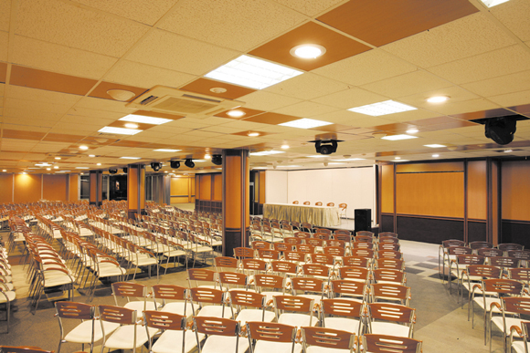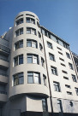
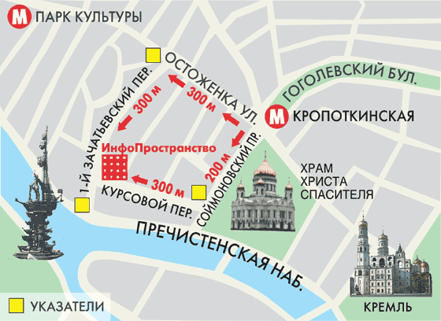

КОНТАКТЫ

Организатор: Компания «МЕГА ТЕХНОЛОДЖИЗ» Директор выставки: Остапенко Алексей Сергеевич
140181, Россия, Московская обл., Моб. тел.: +7 (495) 763-12-85
г. Жуковский, ул. Ломоносова, д.29,
Тел. +7 (495) 741-71-88 тел./факс +7 (495) 741-72-28
E-mail: info@megatech-expo.com
Интернет: www.megatech-expo.com

Заявки на участие в выставке/конференции MEGATECH 2009 принимаются
по факсу +7 (495) 741-72-28 или по e-mail: info@megatech-expo.com ,
За дополнительной информацией обращайтесь по тел. +7 (495) 741-71-88
Контактное лицо: Руководитель проекта Грачева Татьяна Юрьевна,
Моб. тел.: +7 (495) 724-45-68

2.2. Расположение зон. Общая площадь 1560 кв.м.

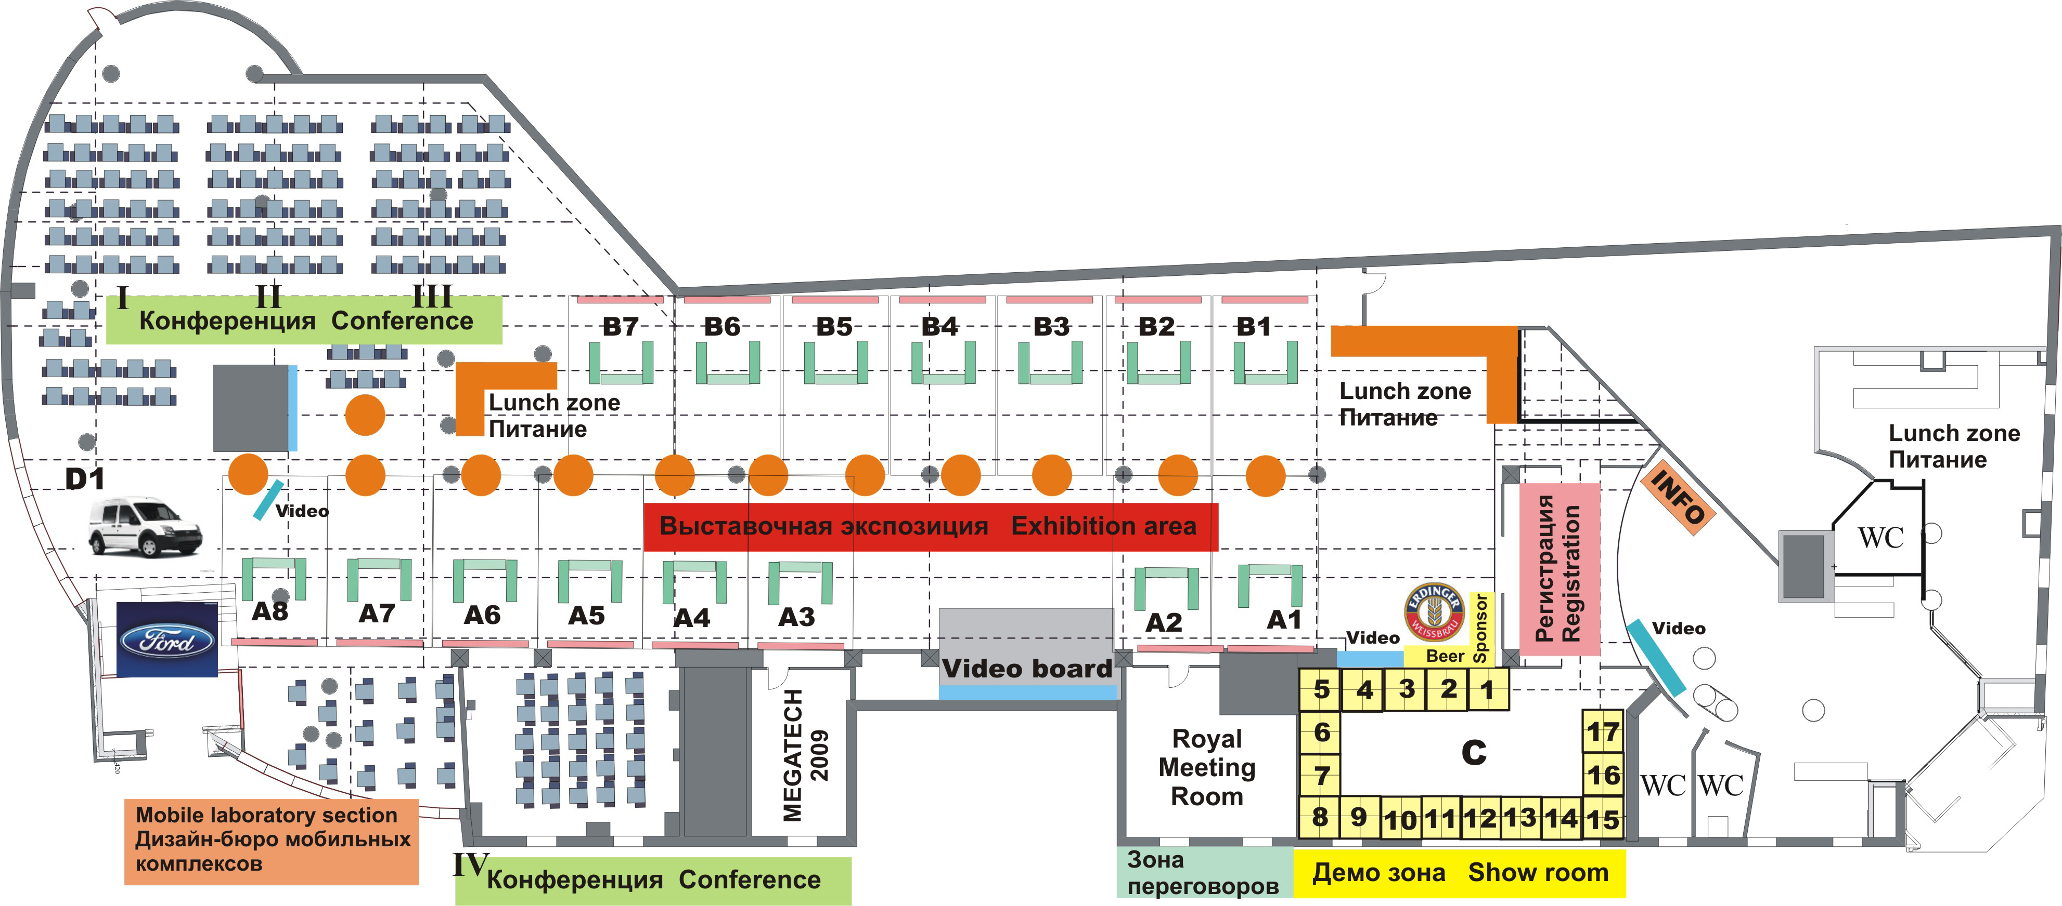

2.3. Выставочная часть конференции
2.2.1. Строительство стандартного стенда по технологии EXHIHUB (35 кв.м) включает в себя:

№ | Наименование | Количество
 | Выставочная зона, открытая с трех сторон, 6 п/м выставочных поверхностей | По периметру
 | Ковровое покрытие | 35 кв.м.
 | 3-сторонний стандартный фриз из панелей 2000х700 технология MATRIX FRAME, логотип и наименование компании из 12 знаков с каждой стороны | 1
 | Стол диаметром 2 м для переговоров и приема пищи | 1 шт.
 | Стул | 3 шт.
 | Корзина для мусора. | 1 шт.

2.2.2. Укажите точное название на фризе
1 | 2 | 3 | 4 | 5 | 6 | 7 | 8 | 9 | 10 | 11 | 12

Приложение № 3 Расположение стендов выставочной экспозиции

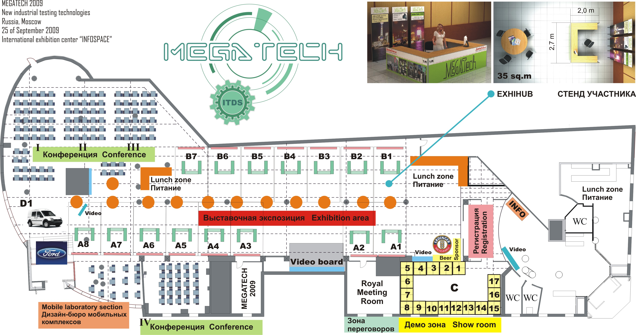

Приложение № 4

3.1 Аккредитация сотрудников компании-участника
Укажите ФИО сотрудников компании
№ | ФИО | Стоимость, EUR
 |  | Входит в пакет Участника
 |  | Входит в пакет Участника
 |  | Входит в пакет Участника
 |  | 100 EUR
 |  | 100 EUR
 |  | 100 EUR

3.2. Деловая часть конференции
2.3. Согласно предложенному пакету Участника время доклада составляет 20 минут. Возможно увеличение длительности доклада по согласованию.

Укажите ФИО докладчика

Желаемое время доклада:

Секция I  Неразрушающий контроль | Секция II  Разрушающий контроль | Секция III  Диагностика в энергетике | Секция IV  Мобильные комплексы
9.00 9.20 9.40 10.00  10.20 10.40 11.00 11.20  11.40 13.00 13.20 13.40  14.00 14.20 14.40 15.40  16.00 16.20 16.40 17.00  17.20 17.40 18.00 | 9.00 9.20 9.40 10.00  10.20 10.40 11.00 11.20  11.40 13.00 13.20 13.40  14.00 14.20 14.40 15.40  16.00 16.20 16.40 17.00  17.20 17.40 18.00 | 9.00 9.20 9.40 10.00  10.20 10.40 11.00 11.20  11.40 13.00 13.20 13.40  14.00 14.20 14.40 15.40  16.00 16.20 16.40 17.00  17.20 17.40 18.00 | 9.00 9.20 9.40 10.00  10.20 10.40 11.00 11.20  11.40 13.00 13.20 13.40  14.00 14.20 14.40 15.40  16.00 16.20 16.40 17.00  17.20 17.40 18.00
8.00-9.00 Завтрак
12.00-13.00 Обед
15.00 – 15.40 Кофе-брейк
18.00 – 20.00 Банкет

Тема доклада

Тезисы: Вставить отдельным файлом в формате MS WORD

3.3. Предоставление изделий на конкурс «Промышленная диагностика будущего - 2009»
Наградной фонд конкурса предоставлен Художественной мастерской «Клинковое холодное оружие» г. Златоуст

Описание представляемого продукта (450 знаков) | Здесь необходимо разместить текст с описанием продукта или технологии, преимущества использования
Фото продукта | Вставить отдельным файлом
Адрес и координаты компании производителя или продавца
Логотип
Информация о компании
(300 знаков)
Допускается до 5 наименований продуктов.

